- Задание B9 (№ 274953)
Найдите расстояние между вершинами и многогранника, изображенного на рисунке. Все двугранные углы многогранника прямые.
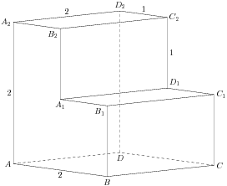

- Задание B9 (№ 274955)
Найдите расстояние между вершинами и многогранника, изображенного на рисунке. Все двугранные углы многогранника прямые.

- Задание B9 (№ 274957)
Найдите расстояние между вершинами и многогранника, изображенного на рисунке. Все двугранные углы многогранника прямые.
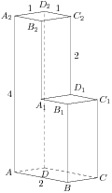

- Задание B9 (№ 274959)
Найдите расстояние между вершинами и многогранника, изображенного на рисунке. Все двугранные углы многогранника прямые.
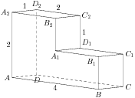

- Задание B9 (№ 274961)
Найдите расстояние между вершинами и многогранника, изображенного на рисунке. Все двугранные углы многогранника прямые.
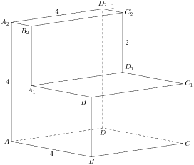

- Задание B9 (№ 274963)
Найдите расстояние между вершинами и многогранника, изображенного на рисунке. Все двугранные углы многогранника прямые.
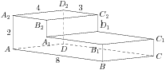

- Задание B9 (№ 274965)
Найдите расстояние между вершинами и многогранника, изображенного на рисунке. Все двугранные углы многогранника прямые.
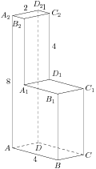

- Задание B9 (№ 274967)
Найдите расстояние между вершинами и многогранника, изображенного на рисунке. Все двугранные углы многогранника прямые.
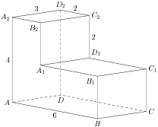

- Задание B9 (№ 274969)
Найдите расстояние между вершинами и многогранника, изображенного на рисунке. Все двугранные углы многогранника прямые.
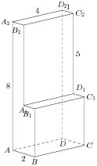

- Задание B9 (№ 274971)
Найдите расстояние между вершинами и многогранника, изображенного на рисунке. Все двугранные углы многогранника прямые.
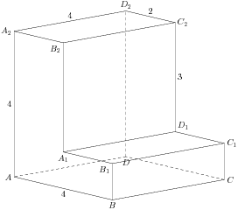

- Задание B9 (№ 274973)
Найдите расстояние между вершинами и многогранника, изображенного на рисунке. Все двугранные углы многогранника прямые.
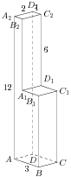

- Задание B9 (№ 274975)
Найдите расстояние между вершинами и многогранника, изображенного на рисунке. Все двугранные углы многогранника прямые.
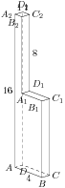

- Задание B9 (№ 274977)
Найдите расстояние между вершинами и многогранника, изображенного на рисунке. Все двугранные углы многогранника прямые.
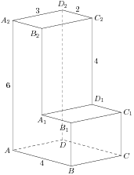

- Задание B9 (№ 274979)
Найдите расстояние между вершинами и многогранника, изображенного на рисунке. Все двугранные углы многогранника прямые.
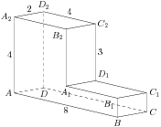

- Задание B9 (№ 274981)
Найдите расстояние между вершинами и многогранника, изображенного на рисунке. Все двугранные углы многогранника прямые.
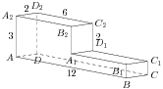

- Задание B9 (№ 274983)
Найдите расстояние между вершинами и многогранника, изображенного на рисунке. Все двугранные углы многогранника прямые.
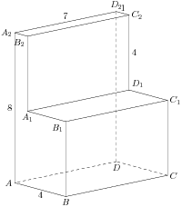

- Задание B9 (№ 274985)
Найдите расстояние между вершинами и многогранника, изображенного на рисунке. Все двугранные углы многогранника прямые.
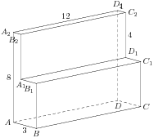

- Задание B9 (№ 274987)
Найдите расстояние между вершинами и многогранника, изображенного на рисунке. Все двугранные углы многогранника прямые.
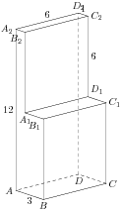

- Задание B9 (№ 274989)
Найдите расстояние между вершинами и многогранника, изображенного на рисунке. Все двугранные углы многогранника прямые.
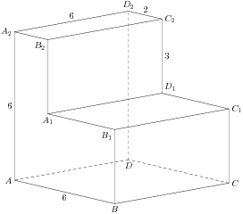

- Задание B9 (№ 274991)
Найдите расстояние между вершинами и многогранника, изображенного на рисунке. Все двугранные углы многогранника прямые.
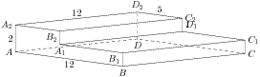

- Задание B9 (№ 274993)
Найдите расстояние между вершинами и многогранника, изображенного на рисунке. Все двугранные углы многогранника прямые.
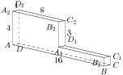

- Задание B9 (№ 274995)
Найдите расстояние между вершинами и многогранника, изображенного на рисунке. Все двугранные углы многогранника прямые.
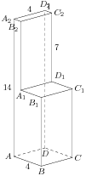

- Задание B9 (№ 274997)
Найдите расстояние между вершинами и многогранника, изображенного на рисунке. Все двугранные углы многогранника прямые.
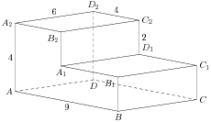

- Задание B9 (№ 274999)
Найдите расстояние между вершинами и многогранника, изображенного на рисунке. Все двугранные углы многогранника прямые.
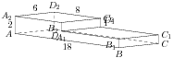

- Задание B9 (№ 275001)
Найдите расстояние между вершинами и многогранника, изображенного на рисунке. Все двугранные углы многогранника прямые.
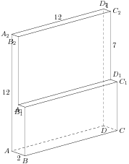

- Задание B9 (№ 275003)
Найдите расстояние между вершинами и многогранника, изображенного на рисунке. Все двугранные углы многогранника прямые.
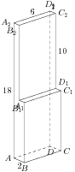

- Задание B9 (№ 275005)
Найдите расстояние между вершинами и многогранника, изображенного на рисунке. Все двугранные углы многогранника прямые.
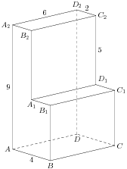

- Задание B9 (№ 275007)
Найдите расстояние между вершинами и многогранника, изображенного на рисунке. Все двугранные углы многогранника прямые.
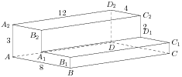

- Задание B9 (№ 275009)
Найдите расстояние между вершинами и многогранника, изображенного на рисунке. Все двугранные углы многогранника прямые.
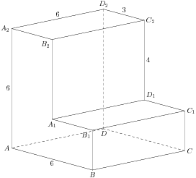

- Задание B9 (№ 275011)
Найдите расстояние между вершинами и многогранника, изображенного на рисунке. Все двугранные углы многогранника прямые.
